Sistem Informasi Eksekutif Objek Wisata Bukit Sari Sangeh Berbasis Web

Yogi Prima Santhi¹⁾, Dian Pramana²⁾, Erma Sulistyo Rini³⁾
Program Studi Sistem Informasi STMIK STIKOM Bali
Jalan Raya Puputan Renon No. 86 Denpasar, Bali, Indonesia tlp. (0361) 244445 fax : (0361) 264773
email: primasanthi48@gmail.com¹⁾, dian@stikom-bali.ac.id²⁾, erma@stikom-bali.ac.id³⁾

Abstrak
Bukit Sari Sangeh atau Objek Wisata Sangeh merupakan objek wisata yang terletak di Desa Sangeh, Kecamatan Abiansemal, Kabupaten Badung, Bali. Objek Wisata Bukit Sari Sangeh merupakan objek wisata yang cukup ramai di kunjungi wisatawan domestik maupun wisatawan asing. Namun dalam pengelolaan Bukit Sari Sangeh masih dilakukan sacara manual dan banyak kendala yang dihadapi seperti lambatnya dalam membuat laporan mengenai data pengunjung, data pendapatan, data pengeluaran, data flora dan data fauna ke pemimpinan Bukit Sari Sangeh. Maka, pada penelitian ini peneliti membuat Sistem Informasi Eksekutf Objek Wisata Sari Sangeh Berbasis Web dengan menggunkan metode waterfall. Adapun tahapan dari metode waterfall diantaranya pengumpulan data, analisa sistem, desain sistem, implementasi sistem dan pengujian sistem. Dengan memanfaatkan sistem informasi eksekutif ini maka mempermudah dan mempercepat kinerja petugas dalam membuat laporan mengenai data pengunjung, data pendapatan, data pengeluaran, data flora dan data fauna ke pimpinan atau eksekutif dan memudahkan pimpinan dalam melihat laporan yang telah di buat oleh petugas.

Kata Kunci: Sistem Informasi Eksekutif, Objek Wisata Bukit Sari Sangeh, Berbasis Web, Waterfall.

Abstract
Bukit Sari Sangeh or sangeh tourism attraction is located in Sangeh village, Abiansemal district, Badung regency, Bali. It always crowded by domestic tourist and foreign tourist. However, in data management Bukit Sari Sangeh is still doing it manually and has many obstacles such as slow in making report for visitor data, revenue, expenditure, flora, and fauna data to the director of Bukit Sari Sangeh. Then, on this study researcher will make the executive information system tourism Bukit Sari Sangeh web based with applying waterfall method. In this method there some stages such as data collection, analysis of the system, a system design, the implementation of the system and testing system. With utilizing this executive information system the officer will get easier and quicker in making the report to the management or executive and make it easier see report.

Key Words: Excutive Information System, Tourism Object Bukit Sari Sangeh, Web Based, Waterfall.

- Pendahuluan
Bukit Sari Sangeh atau yang lebih dikenal dengan sebutan nama objek taman wisata alam Sangeh terletak di Desa Sangeh, Kecamatan Abiansemal, Kabupaten Badung, Bali. Bukit Sari Sangeh ini mulai dirintis pada 1 Januari 1969 dan mulai mengalami perkembangan pada tahun 1971 dengan sumber pembiayaan bangunan dari sumbangan sukarela atau dana punia yang dikenakan kepada setiap pengunjung yang masuk ke Bukit Sari Sangeh tersebut. Mulai 1 Januari 1995 dikenakan retribusi berdasarkan Perda Tk II Badung No. 20 tahun 1995. Dengan teknis pengelolaan Bukit Sari Sangeh sepenuhnya merupakan hak dari pengelola yaitu Desa Adat Sangeh. Bukit Sari Sangeh tidak hanya terkenal karena keberadaan keranya saja, melainkan karena adanya hutan pala dan Pura Bukit Sari yang merupakan pura peninggalan Abad ke-17 pada kejayaan kerajaan Mengwi. Hutan Pala Sangeh lebih dominan dihuni oleh kera abu ekor panjang.
Bukit Sari Sangeh adalah tempat wisata yang cukup ramai dikunjungi oleh para wisatawan lokal maupun mancanegara. Namun, dalam pengelolaan Bukit Sari Sangeh ini masih dilakukan secara manual. Walaupun pengolahan data yang dilakukan secara manual masih dirasakan baik, akan tetapi proses tersebut memerlukan waktu dan sumber daya yang tidak sedikit. Tidak jarang terjadi keterlambatan dalam menyerahkan laporan atau tidak akuratnya hasil laporan yang telah dibuat mengenai jumlah pengunjung Bukit Sari Sangeh, pendapatan tiket masuk Bukit Sari Sangeh, pendapatan jasa foto, pendapatan sewa ruko, jumlah flora, jenis flora, jenis fauna, jumlah fauna, pengeluaran untuk biaya perawatan hewan, pakan hewan dan lain-lain yang ada di Bukit Sari Sangeh kepada pimpinan pengelola Bukit Sari Sangeh tersebut. Akibat dari keterlambatan tersebut pimpinan akan sulit untuk memberikan kebijakan untuk kedepannya yang berkaitan dengan pengelolaan Bukit Sari Sangeh.
Untuk mengatasi hal tersebut, maka diperlukan sistem informasi yang dapat digunakan dalam mengelola dan menyampaikan laporan kepada pimpinan di Bukit Sari Sangeh. Sistem tersebut harus mampu menyampaikan informasi dan laporan yang relevan, akurat dan tepat waktu. Sistem yang tepat untuk mengatasi permasalahan tersebut adalah sistem informasi eksekutif. Sistem informasi eksekutif adalah sistem informasi yang menyediakan fasilitas yang fleksibel bagi eksekutif atau pimpinan untuk mendapatkan informasi yang berkaitan dengan organisasi atau perusahaan yang dipimpin. Selain dalam bentuk teks, gambar, serta tabel, informasi yang ditampilkan pada sistem informasi eksekutif umumnya juga dapat berbentuk grafik dan diagram yang menunjukkan kondisi suatu organisasi atau perusahaan sesuai dengan aspek tertentu.
Sebelumnya sudah pernah dilakukan penelitian yang berkaitan dengan Sistem Informasi Eksekutif yaitu penelitian yang berjudul “Sistem informasi Eksekutif Pelayanan Pada Kantor Camat Kuta Utara” oleh Ni Kadek Puspa Sari pada tahun 2015. Penelitian ini fokus pada menyediakan informasi pelayanan kependudukan pada kantor Camat Kuta Utara yang berkaitan dalam menghitung jumlah penduduk yang melakukan pembaharuan kartu keluarga, pembuatan KTP, pelayanan perpindahan domisili, surat keterangan domisili dan surat keterangan kematian[1]. Penelitian lainnya yaitu penelitian yang berjudul “Sistem Informasi Eksekutif dan Peramalan Penjualan Roti Pada Hollan Bakery Berbasis Website Responsive Design” oleh A.A. Ngr Oka Windu Baskara pada tahun 2015. Penelitian ini berfokus pada pembuatan suatu sistem informasi eksekutif yang dapat membantu eksekutif atau pimpinan dalam melihat laporan penjualan roti dan meramalkan penjualan roti untuk periode selanjutnya[2].
Berdasarkan uraian diatas, untuk mengatasi permasalah yang ada di Bukit Sari sangeh, maka pada penelitian ini dirancang bangun sebuah sistem informasi yang berjudul Sistem Informasi Eksekutif Objek Wisata Bukit Sari Sangeh Berbasis Web. Dengan dibuatkan sistem informasi eksekutif ini diharapkan dapat membantu eksekutif atau pimpinan dalam melihat laporan jumlah pengunjung Bukit Sari Sangeh, pendapatan tiket masuk Bukit Sari Sangeh, pendapatan jasa foto, pendapatan sewa ruko, jumlah flora, jenis flora, jenis fauna, jumlah fauna, pengeluaran untuk biaya perawatan hewan dan pakan hewan di Bukit Sari Sangeh. Dengan informasi tersebut, diharapkan juga dapat membantu pimpinan dalam megambil keputusan atau kebijakan yang terbaik demi kemajuan Bukit Sari Sangeh.

- Metode Perekayasaan
Metode perekayasaan yang digunakan dalam perelayasaan ini adalah menggunakan metode waterfall atau air terjun. Metode waterfall ini merupakan metode yang sering digunakan oleh penganalisa sistem pada umumnya. Proses pengerjaan metode waterfall ini dilakukan secara berurutan atau secara linear. Jadi, langkah ke-1 harus diselesaikan terlebih dahulu sebelum lanjut kelangkah berikutnya. Jika, langkah ke-1 belum diselesaikan maka langkah ke-2, ke-3 dan langkah berikutnya tidak dapat dikerjakan. Berikut merupakan gambaran dari tahapan metode waterfall:

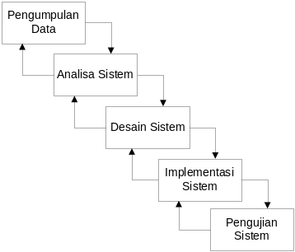
Gambar 1 Alur Metode Waterfall

Adapun struktur dari metode waterfall ini adalah sebagai berikut:
- Pengumpulan Data
Dalam pengumpulan data dilakukan dengan beberapa teknik yaitu sebagai berikut:
- Dokumentasi
Mengumpulkan data-data, maupun laporan yang berkaitan dengan topik yang akan dibuat. Data-data maupun laporan yang dicari berkaitan dengan jumlah pengunjung, pendapatan tiket masuk, pendapatan jasa foto, jumlah satwa, jenis satwa, jenis tumbuhan, jumlah tumbuhan dan pengeluaran pada Objek Wisata Bukit Sari Sangeh.

- Studi Literatur
Mencari teori dan informasi yang berhubungan dengan topik yang akan dibuat. Pencarian teori dan informasi dicari melalui buku-buku, e-books, internet, jurnal, hasil penelitian maupun karya ilmiah.
- Analisa Sistem
Analisa kebutuhan dari aplikasi yang akan dibuat yang terdiri dari:
- Data dan informasi yang berhubungan dengan proses bisnis atau prosedur manual yang berkaitan dengan informasi yang dibutuhkan dalam perekayasaan seperti informasi tentang jumlah pengunjung, pendapatan tiket masuk, pendapatan jasa foto, jumlah satwa, jenis satwa jumlah tumbuhan, jenis tumbuhan dan pengeluaran di Bukit Sari Sangeh.
- Software yang digunakan untuk perekayasaan yaitu menggunakan Sistem Operasi Windows 7, Dreamweaver CS6, Xampp, dan software pendukung lainnya.
- Hardware yang digunakan untuk perekayasaan yaitu menggunakan Laptop Asus A45V dengan spesifikasi sebagai berikut:
- Processor : Intel® Core™ i3
- Memory : 2 GB
- Hardisk : 500 GB

- Desain Sistem
Pada tahapan ini akan dilakukan desain sistem yang akan dibangun dengan menggunakan :
- DFD (Data Flow Diagram)
- ERD (Entity Relationship Diagram)
- Konseptual Database
- Desain Antarmuka

- Implementasi Sistem
Setelah melakukan desain sistem, tahap selanjutnya yaitu melakukan implemantasi sistem. Bahasa pemrograman yang akan digunakan dalam mengimplementasikan sistem informasi eksekutif ini yaitu dengan bahasa pemrograman PHP, CSS, HTML, dan Javascript.

- Pengujian Sistem
Setelah selesai melakukan tahapan implementasi, dilanjutkan ke tahapan pengujian sistem. Pada tahapan ini dilakukan pengecekan terhadap sistem yang telah dibuat untuk mengetahui apakah sistem sudah berjalan dengan baik atau tidak. Dan pengujian ini dilakukan untuk menemukan error dari sistem. Pengujian sistem ini dilakukan dengan metode black box.

- Pembuatan Laporan
Setelah langkah pengujian selesai, maka langkah selanjutnya adalah proses penulisan laporan. Pada tahapan ini akan dilakukan penulisan laporan yang pencakup seluruh bagian perekayasaan yang telah dilakukan, mulai dari tahap awal hingga tahap akhir.

- Hasil Penelitian
- Desain Sistem
Desain Sistem Pada Sistem Informasi Eksekutif Objek Wisata Bukit Sari Sangeh Berbasis Web ini terdiri dari DFD, ERD, Konseptual Basis Data dan Perancangan Antarmuka. Berikut merupakan desain system dari Sistem Informasi Eksekutif Objek Wisata Sari Sangeh Berbasis Web.

- Diagram Konteks
Pada Gambar 2 Diagram Konteks dibawah, digunakan untuk menggambaran masukan dan keluaran dari sistem.
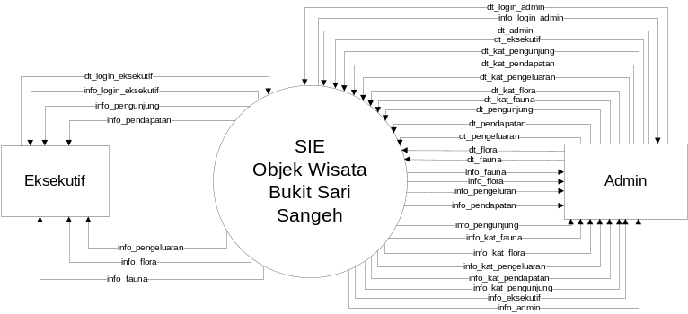
Gambar 2 Diagram Konteks

- DFD Level-0
Pada gambar 3 di bawah menggambarkan proses dari sistem, terdapat 13 (tiga belas) proses yang dilakukan oleh admin dan terdapat 6 (enam) proses pada eksekutif.

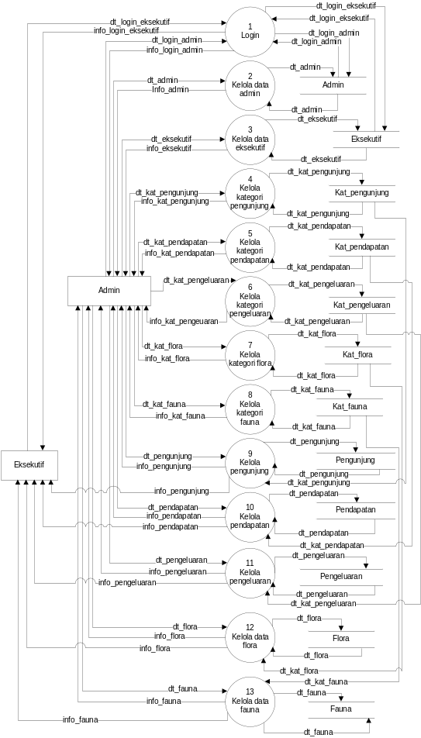
Gambar 3 DFD Level-0

- Entity Relationship Diagram (ERD)
ERD merupakan suatu komponen himpunan entitas dan himpunan relasi yang masing-masing dilengkapi dengan atribut yang mempresentasikan seluruh fakta dari dunia nyata yang ditinjau[3]. Berikut merupakan gambaran dari entity relationship diagram (ERD).

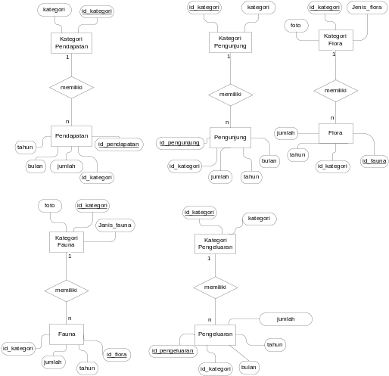
Gambar 4 ERD (Entity Relationship Diagram)

- Basis Data Konseptual
Basis data konseptual merupakan hubungan relasi antara satu tabel dengan tabel lainnya. berikut merupakan gambar dari basis data konseptual.

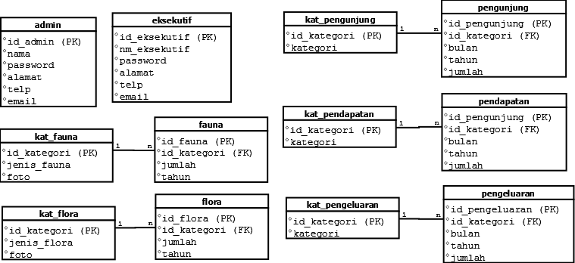
Gambar 5 Basis Data Konseptual

- Perancangan Antarmuka
Pada Gambar 6 dibawah merupaka tampilan dari halaman login.

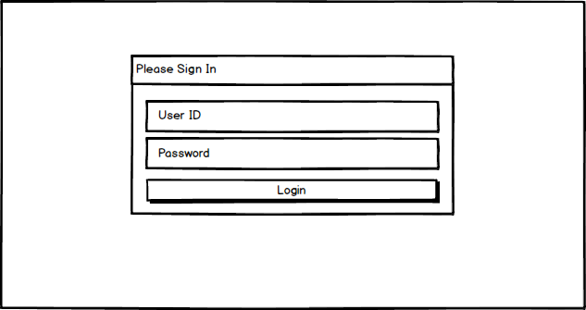
Gambar 6 Halaman Login

Pada Gambar 7 dibawah merupakan tampilan dari halaman home.

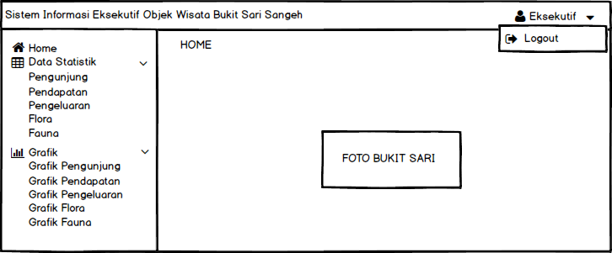
Gambar 7 halaman Home
Pada Gambar 8 dibawah merupakan tampilan dari halaman data pengunjung.

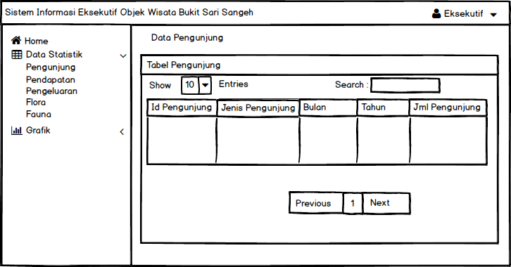
Gambar 8 Halaman Data Pengunjung

Pada Gambar 9 dibawah merupakan tampilan dari halaman data pendapatan

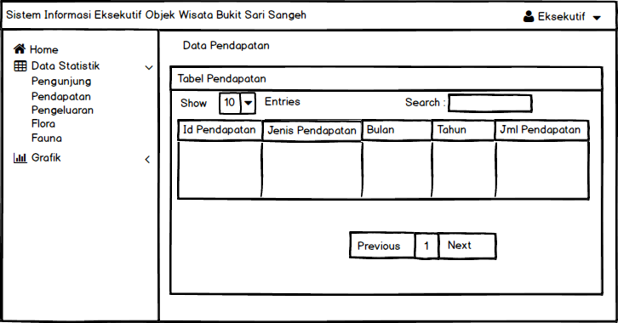
Gambar 9 Halaman Data Pendapatan

Pada Gambar 10 dibawah merupakan tampilan dari halaman data pengeluaran

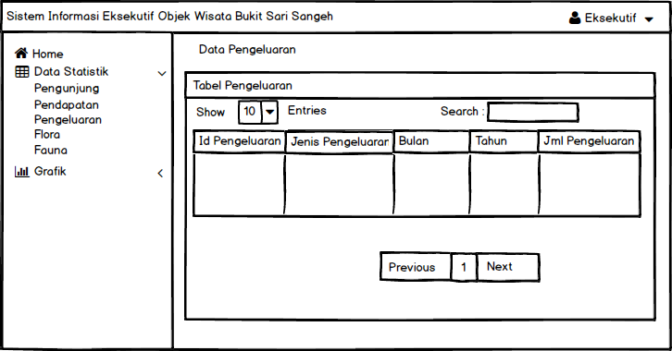
Gambar 10 Halaman Data Pengeluaran

Pada Gambar 11 dibawah merupakan tampilan dari halaman data flora

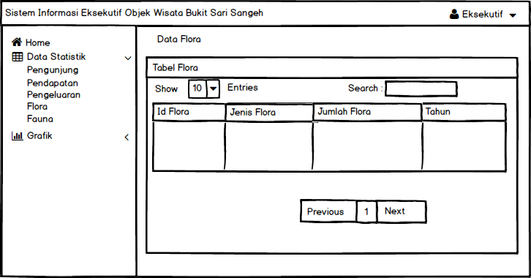
Gambar 11 Halaman Data Flora

Pada Gambar 12 dibawah merupakan tampilan dari halaman data fauna.

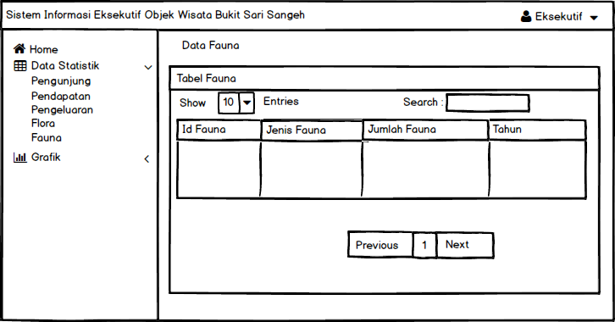
Gambar 12 Halaman Data Fauna

Pada Gambar 13 dibawah merupakan tampilan dari halaman grafik pengunjung.

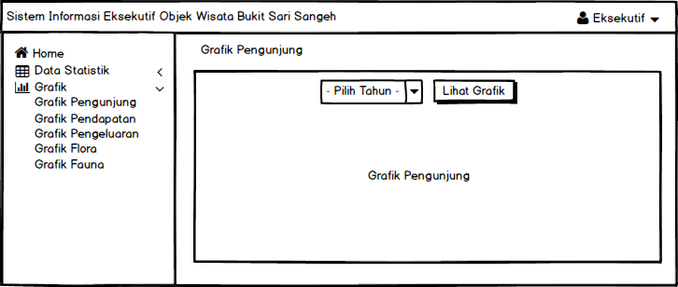
Gambar 13 Halaman Grafik Pengunjung

Pada Gambar 14 dibawah merupakan tampilan dari halaman grafik pendapatan.

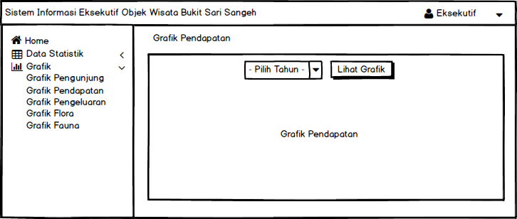
Gambar 14 Halaman Grafik Pendapatan

Pada Gambar 15 dibawah merupakan tampilan dari halaman grafik pengeluaran.

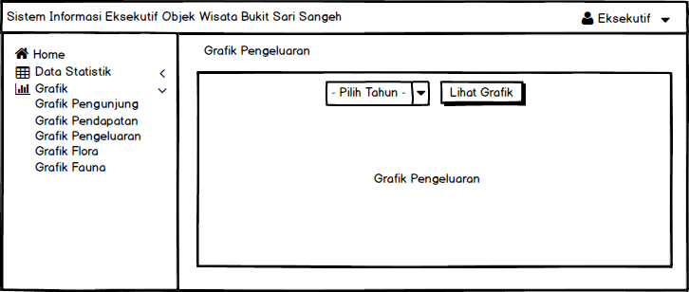
Gambar 15 Halaman Grafik Pengeluaran

Pada Gambar 16 dibawah merupakan tampilan dari halaman grafik flora.

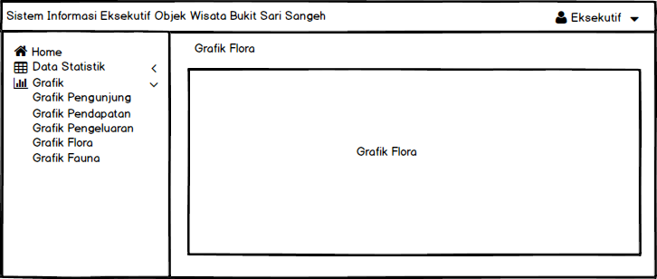
Gambar 16 Halaman Grafik Flora

Pada Gambar 17 dibawah merupakan tampilan dari halaman grafik fauna.

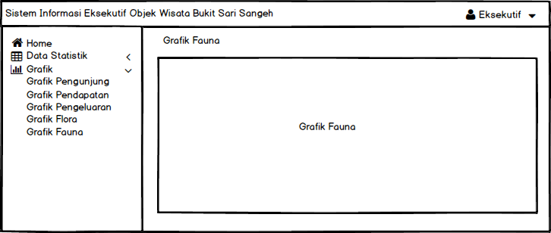
Gambar 17 Halaman Grafik Fauna

- Implementasi Program
Tahapan implementasi sistem merupakan suatu langkah dalam menterjemahkan perancangan sistem yang telah dibuat kedalam sebuah kode program yang memenuhi kebutuhan pengguna sistem. Setelah melakukan analisa sistem seanjutnya perancangan sistem tersebut diimplementasikan kedalam sebuah aplikasi. Berikut adalah hasil dari perancangan Sistem Informasi Objek Wisata Bukit Sari Sangeh yang telah di buat.

Pada Gambar 18 dibawah merupakan tampilan dari halaman login.

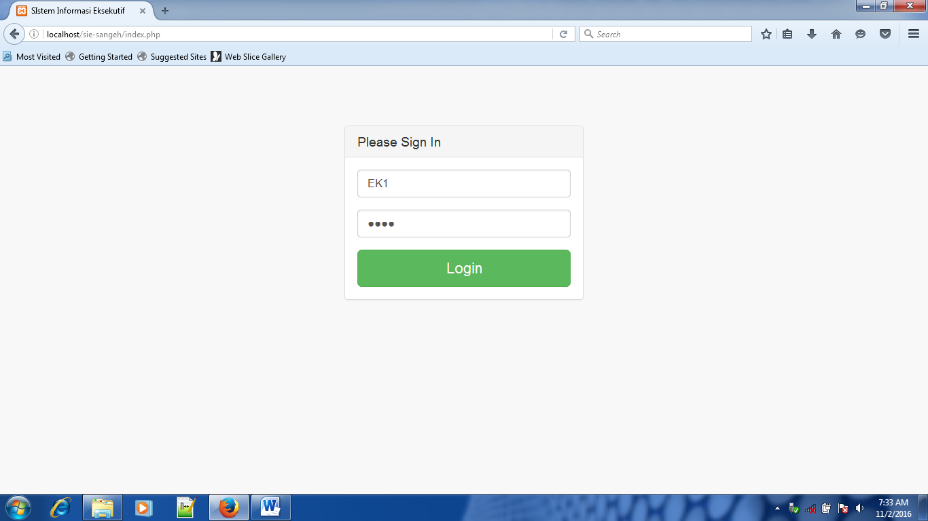
Gambar 18 Halaman Login

Pada Gambar 19 dibawah merupakan tampilan dari halaman menu utama atau halaman home.

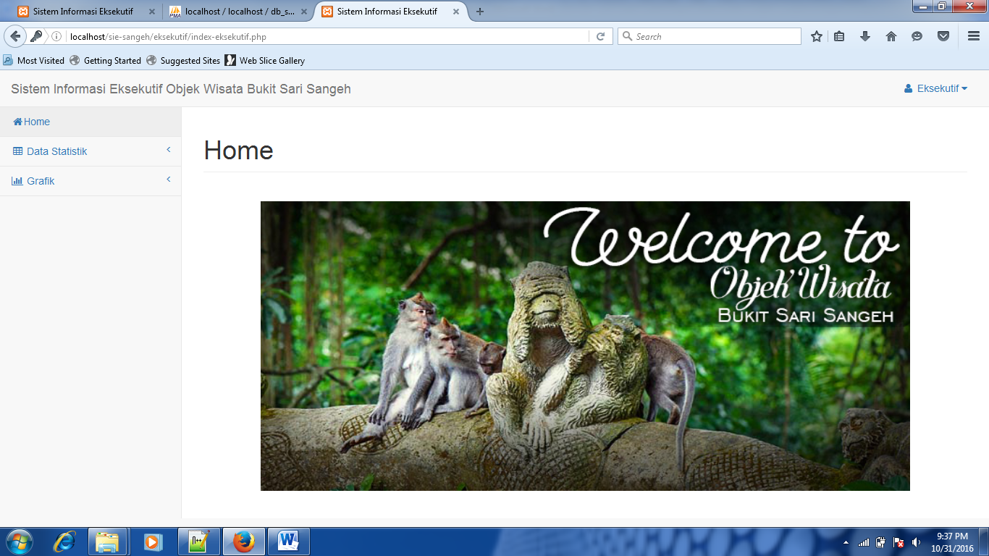
Gambar 19 Halaman Utama

Pada Gambar 20 dibawah merupakan tampilan dari halaman data pengunjung.

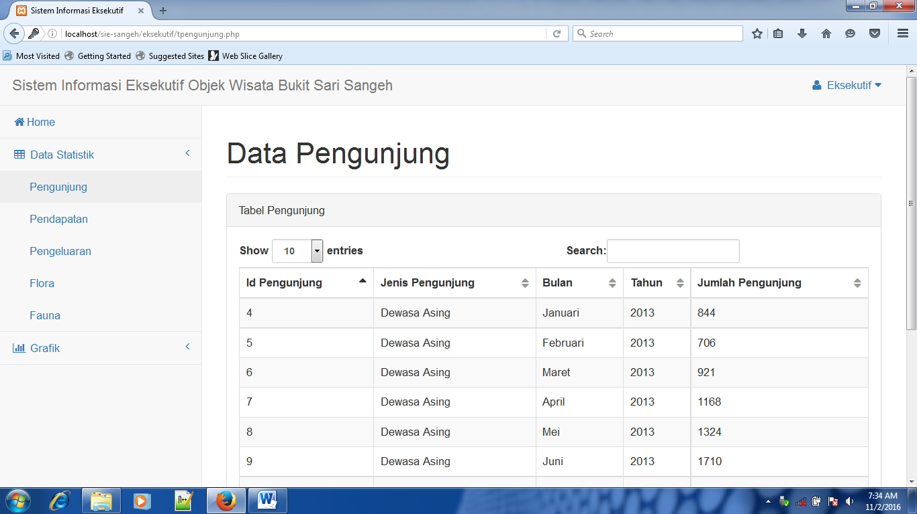
Gambar 20 Halaman Pengunjung

Pada Gambar 21 dibawah merupakan tampilan dari halaman data pendapatan.

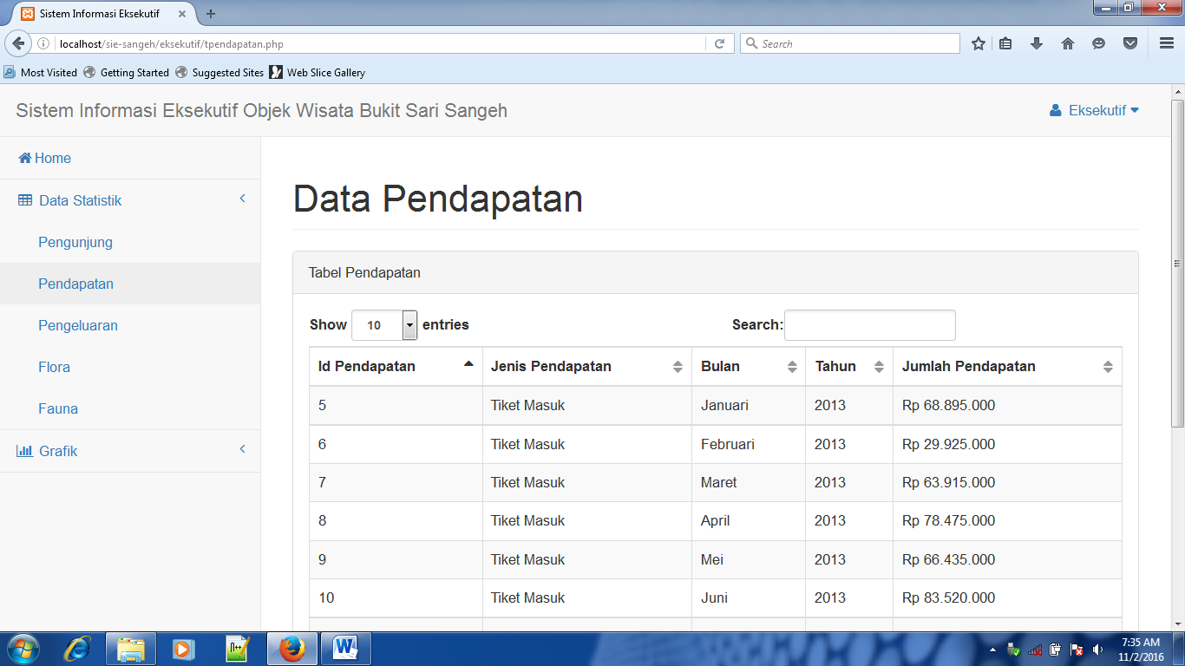
Gambar 21 Halaman Pendapatan

Pada Gambar 22 dibawah merupakan tampilan dari halaman data pengeluaran.

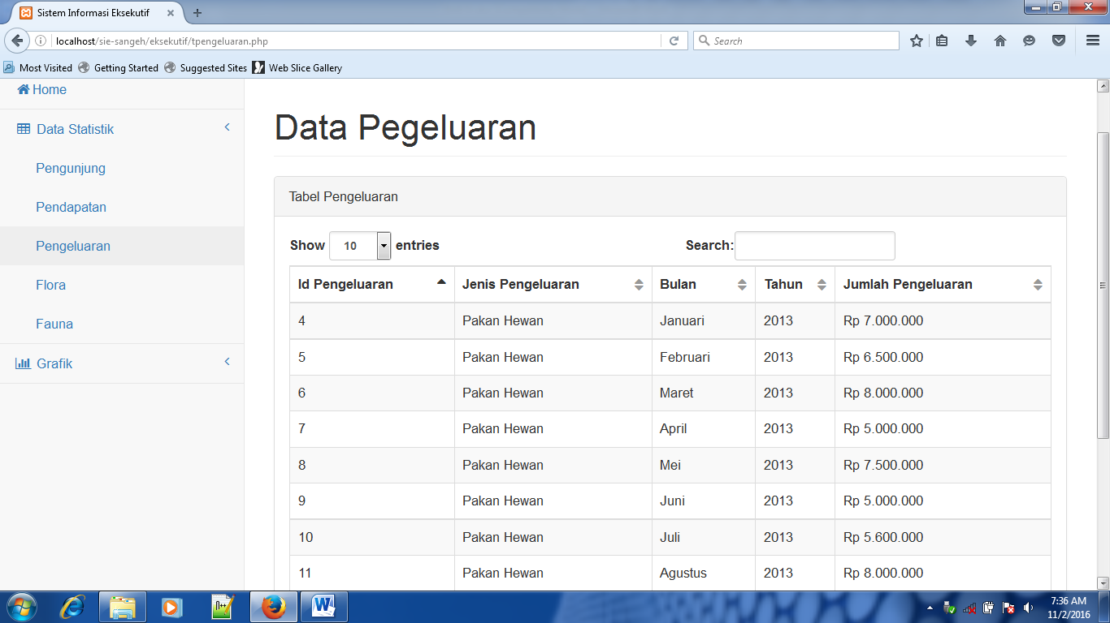
Gambar 22 Halaman Pengeluaran
Pada Gambar 23 dibawah merupakan tampilan dari halaman flora.

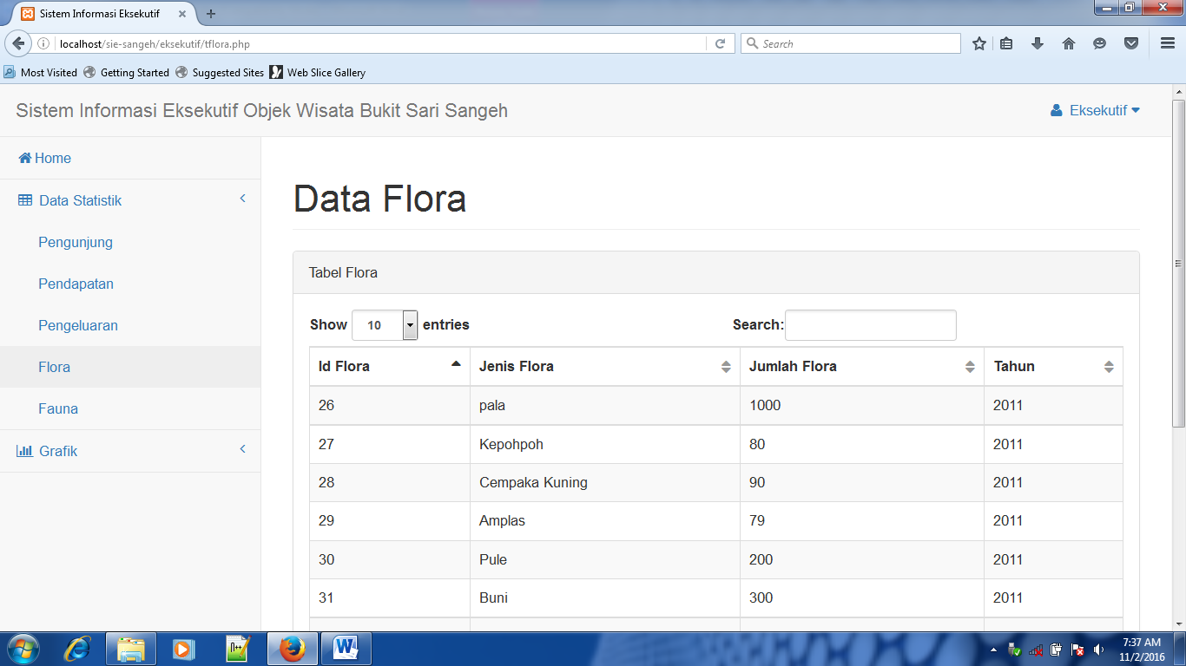
Gambar 23 Halaman Flora

Pada Gambar 24 dibawah merupakan tampilan dari halaman fauna.

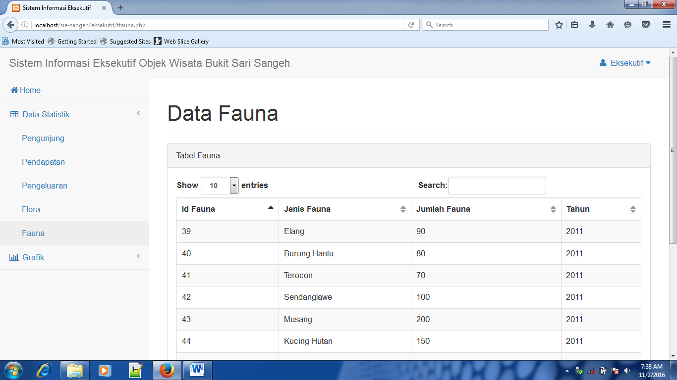
Gambar 24 Halaman Fauna

Pada Gambar 25 dibawah merupakan tampilan dari halaman grafik pengunjung.

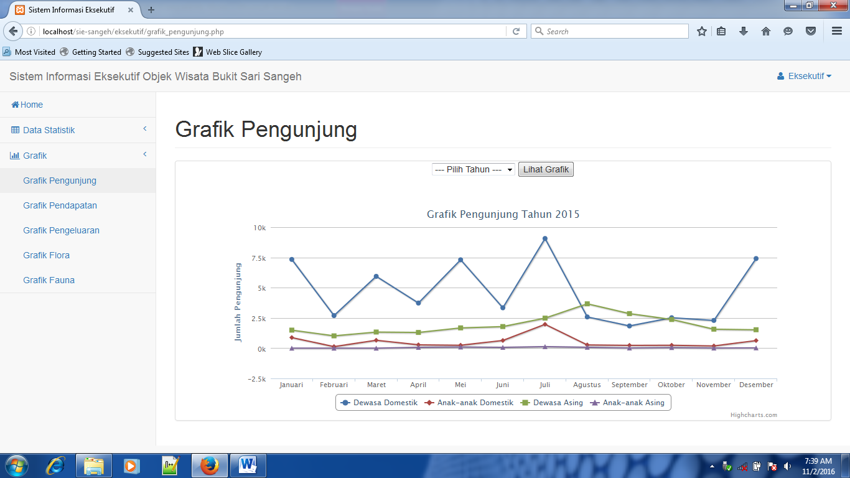
Gambar 25 Halaman Grafik Pengunjung

Pada Gambar 26 dibawah merupakan tampilan dari halaman grafik pendapatan.

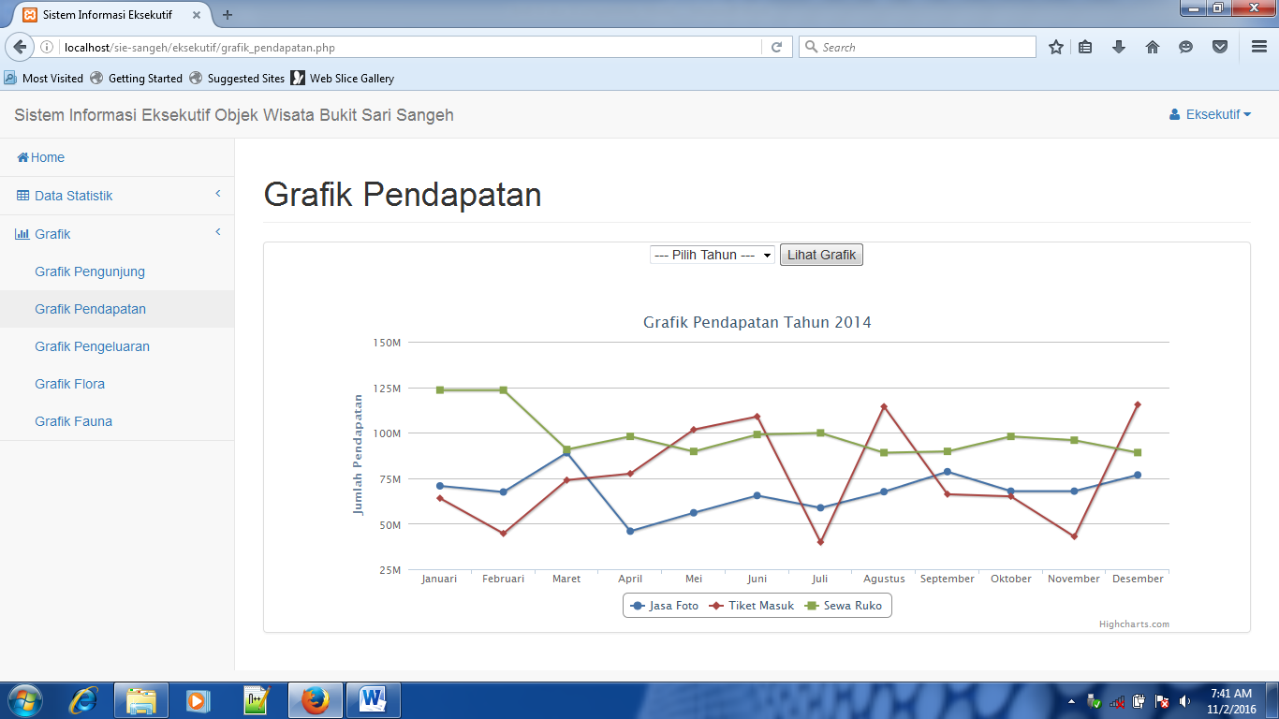
Gambar 26 Halaman Grafik Pendapatan

Pada Gambar 27 dibawah merupakan tampilan dari halaman grafik pengeluaran.

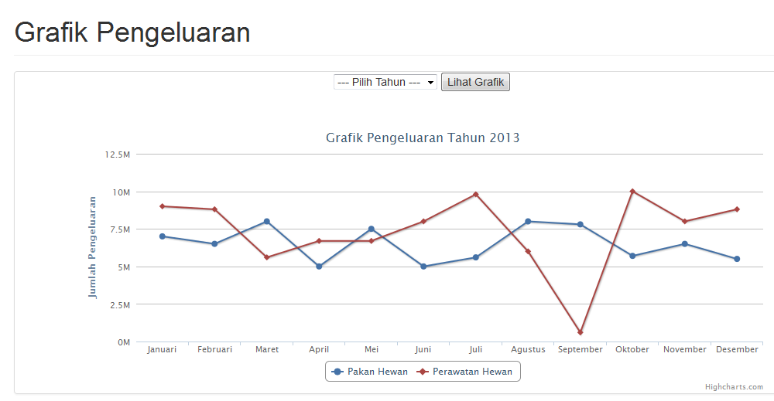
Gambar 28 Halaman Grafik Pengeluaran

Pada Gambar 28 dibawah merupakan tampilan dari halaman grafik flora.

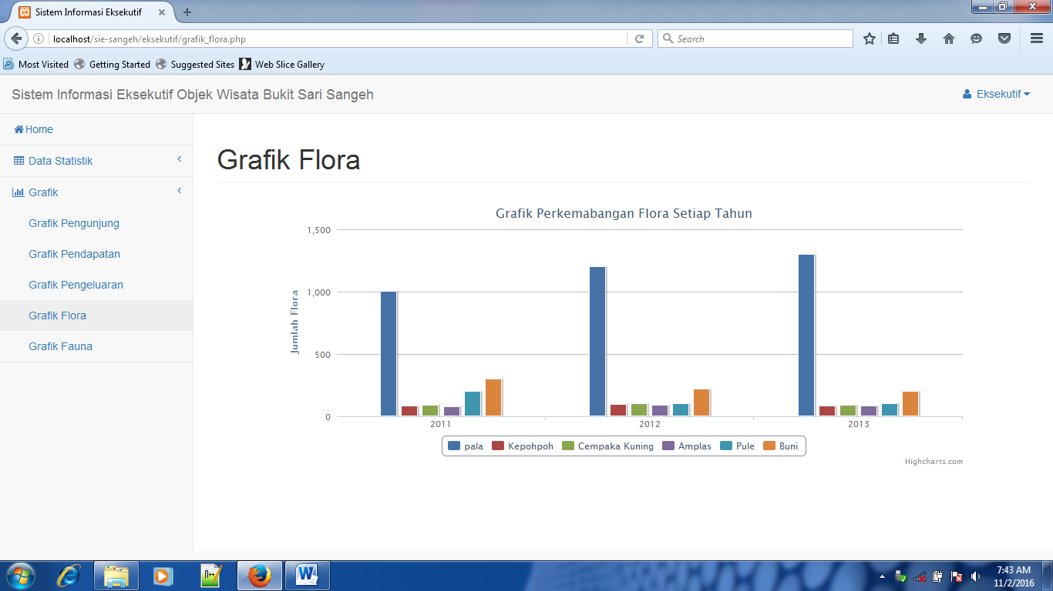
Gambar 29 Halaman Grafik Flora

Pada Gamabr 29 dibawah merupakan tampilan dari halaman grafik fauna.

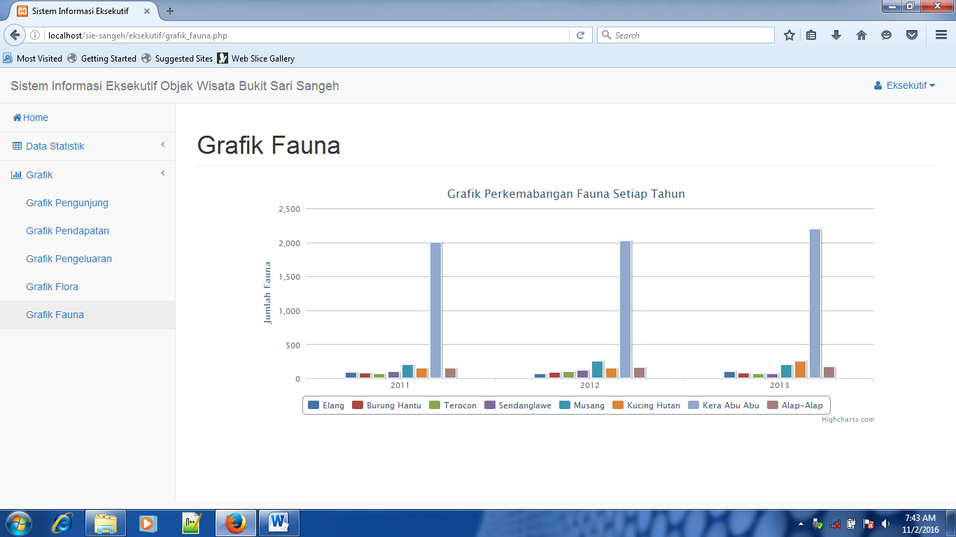
Gambar 29 Halaman Grafik Fauna
- Pengujian
Pengujian Sistem Informasi Eksekutif Objek Wisata Bukit Sari Sangeh ini menggunakan metode black box testing. Pengujian ini dilakukan untuk memastikan bahwa sistem dapat berjalan sesuai apa yang di harapkan. Pada black box testing hanya mengevaluasi dari tampilan luarnya (interface). Dalam pelaksanaan black box testing, akan diklarifikasikan beberapa kriteria yang diujikan. Kriteria-kriteria tersebut antara lain:
- Pengujian tampilan sistem
- Pengujian fungsi tombol

Tabel 1 Pengujian Tampilan Sistem
No | Nama Pengujian | Skenario Pengujian | Hasil Pengujian | Keterangan
1 | Menu home | User memilih menu home | Sistem menampilkan halaman home | Sesuai
2 | Menu pengunjung | User memilih menu pengunjung | Sistem menampilkan halaman pengunjung | Sesuai
3 | Menu pendapatan | User memilih menu pendapatan | Sistem menampilkan halaman pendapatan | Sesuai
4 | Menu pengeluaran | User memilih menu pengeluaran | Sistem menampilkan halaman pengeluaran | Sesuai
5 | Menu flora | User memilih menu flora | Sistem menampilkan halaman flora | Sesuai
6 | Menu fauna | User memilih menu fauna | Sistem menampilkan halaman fauna | Sesuai
7 | Menu grafik pengunjung | User memilih menu grafik pengunjung | Sistem menampilkan halaman grafik pengunjung | Sesuai
8 | Menu garfik pendapatan | User memilih menu grafik pendapatan | Sistem menampilkan halaman grafik pendapatan | Sesuai
9 | Menu grafik pengeluaran | User memilih menu grafik pengeluaran | Sistem menampilkan halaman grafik pengeluaran | Sesuai
10 | Menu grafik flora | User memilih menu grafik flora | Sistem menampilkan halaman grafik flora | Sesuai
11 | Menu grafik fauna | User memilih menu grafik fauna | Sistem menampilkan halaman grafik fauna | Sesuai

Tabel 2 Hasil Pengujian Fungsi Tombol
No | Scene Tampilan | Nama Pengujian | Skenario Pengujian | Hasil Pengujian | Keterangan
1 | Halaman login | Tombol login | user menekan tombol login setelah mengisi user id dan password dengan benar | Sistem menampilkan halaman utama pada eksekutif | Sesuai
2 | Halaman Grafik pengunjung | Tombol lihat grafik | User menekan tombol lihat grafik | Sistem menampilkan grafik pengunjung | Sesuai
3 | Halaman grafik pendapatan | Tombol lihat grafik | User menekan tombol lihat grafik | Sistem menampilkan grafik pendapatan | Sesuai
4 | Halaman grafik pengeluaran | Tombol lihat grafik | User menekan tombol lihat grafik | Sistem menampilkan grafik pengeluaran | Sesuai

- Kesimpulan
Dari hasil perancangan dan implementasi Sistem Informasi Eksekutif Objek Wisata Bukit Sari Sangeh Berbasis Web, dapat di tarik kesimpulan sebagai berikut :
- Sistem Informasi Eksekutif Objek Wisata Bukit Sari Sangeh Berbasis Web dibangun menggunakan bahasa pemrograman HTML, PHP, CSS dan Javascript.
- Sistem ini dapat menampilkan informasi pengunjung, informasi pendapatan, informasi pengeluaran, informasi flora dan informasi fauna dalam bentuk tabel dan grafik.
- Hasil dari pengujian Sistem Informasi Ekskutif Objek Wisata Bukit Sari Sangeh menggunakan metode black box testing telah sesuai yang harapkan.
- Untuk pengembangan selanjutnya grafik bisa di buat bertingkat dan lebih detail, serta data ditampilkan dengan priode harian, mingguan, bulanan dan tahunan.
- Sistem ini dapat dikembangkan menjadi berbasis android maupun berbasis ios.
- Untuk pengembangan selanjutnya keamanan data dari sistem ini perlu ditingkatkan.
- Untuk pengembangan selanjutnya dapat menggunakan metode pengujian lain seperti metode pengujian white box testing.

Daftar Pustaka
- Ni Kadek Puspa Sari. 2015. “Sistem Informasi Eksekutif Pelayanan Pada Kantor Camat Kuta Utara”. STIKOM Bali.
- A.A. Ngr Oka Windu Baskara. 2015. “Sistem Informasi Eksekutif dan Peramalan Penjualan Roti Pada Hollan Backery Berbasis Web Responsive Design”. STIKOM Bali.
- Ibnul Aqil. 2010. “Sistem Informasi Alumni Program Diploma Pada Bina Sriwijaya Palembang Berbasis Web”. Akademi Manajemen Informatika Dan Komputer Bina Sriwijaya Palembang : 4-5.

